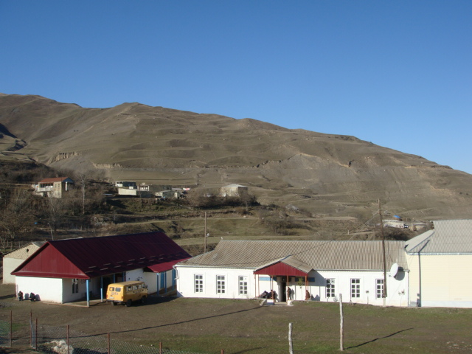

ИСТОРИЯ НАШЕЙ ШКОЛЫ.
Первая светская школа в нашем селе появилась еще в царское время в 1912 году. Здание современной нашей школы построено в 1926 году. В это время школа была семилетней. Учителя были приезжие, местным был только Расулов Мугудин Расулович. В первые годы многие выпускники оставались работать в родном селе, работали в колхозе. С начала тридцатых годов до середины пятидесятых годов в нашей школе работали русские учителя. Одна из них,Пащенина Галина Ивановна, осталась в селе и поработала в школе до выхода на пенсию.
В годы Великой Отечественной войны многие наши выпускники сражались на фронтах, многие пали смертью храбрых в борьбе с фашизмом. Наш выпускник полковник Заманов Хийирбек Демирбекович в годы войны командовал стрелковой дивизией и после войны стал военным комиссаром Дагестана. Многие наши выпускники были награждены орденами и медалями СССР. Воевали и наши девушки, среди них наша выпускница Эмирсултанова Ханбике Наврузовна.
После войны в школы пришли закаленные в сражениях учителя-фронтовики-Мегдиев Давуд, Амирахмедов Эмирсултан,Эмирсултанова Ханбике,Махмудов Гаджи,Джаватов Джамал.Они с удвоенной энергией стали обучать детей сельчан новому,созидательному труду. В 1966 году нашу школу превратили в среднюю. Многие наши выпускники получили высшее и средне специальное образование,они работают в разных уголках нашей необъятной Родины от Калининграда до Сахалина.
Многие выпускники были награждены орденами и медалями СССР и России за боевые заслуги и за мирный труд. Многие наши выпускники стали учеными, кандидатами и докторами наук в разных областях науки.
Многие выпускники стали руководителями промышленных и сельхозпредприятий. Есть среди наших выпускников и офицеры ВС СССР и РФ.

Директора Каракюринской СОШ с 1960 по настоящее время.

1.Махадинов З.М. с 1960 по 1964г.
2.Шихвердиев Ч.Ч. с 1964 по 1969г.
3.Сулейманов Х.Б. с 1969 по 1977г.
4.Эмирчубанов Б.А. с 1977 по 1978г.
5. Шахвеледов Г.Э. с 1978 по 1989г.
6.Агабалаев И.М. с 1989 по 1991г.
7. Махмудов М.Г. с 1991 по 1998г.
8. Сулейманов Р.Б. с 1998 по 2011г.
9.Махадинов К.З. с мая 2011 по март 2012 г.
10.Махмудов М.Г. с марта 2012 по 2013г.
11. Алискеров М.А. с сентября 2012г.по октябрь 2015 г.
12.Эмирчубанов М.Х. с октября 2015 г. по настоящее вр.

